МАОУ «Лайтамакская средняя общеобразовательная школа»,
2021-2022 учебный год

ФОТООТЧЕТ
проведения Единой методической недели на тему
«Эффективность урока – стимул к успеху учителя и ученика».

Сроки проведения: с 15.04.2022 г. по 22.04.2022г.
Цель проведения: Стимулирование педагогического коллектива к повышению профессионально-педагогического мастерства.

1. 15.04.2022 г. Открытие Единой методической недели на тему «Эффективность урока – стимул к успеху учителя и ученика». Методическое совещание.
2. 18.04.2022 г. Методический семинар-практикум «Эффективность урока – стимул к успеху учителя и ученика».
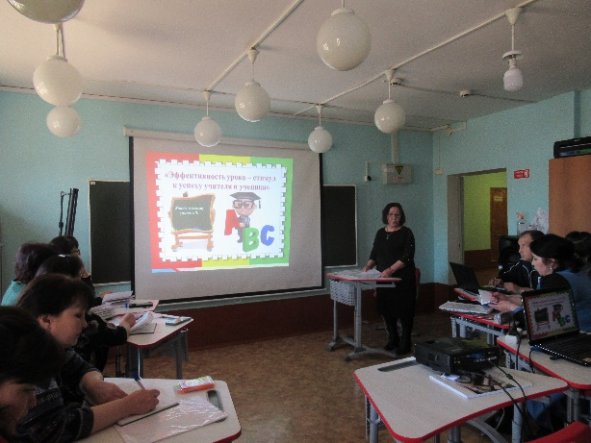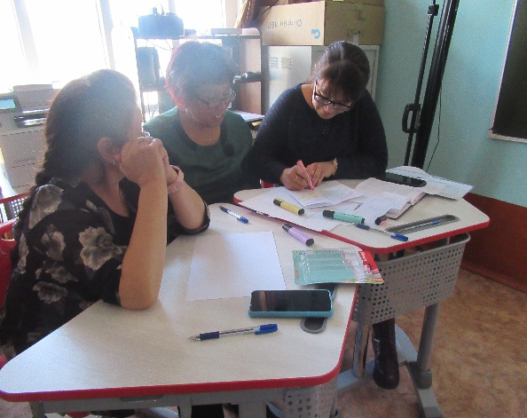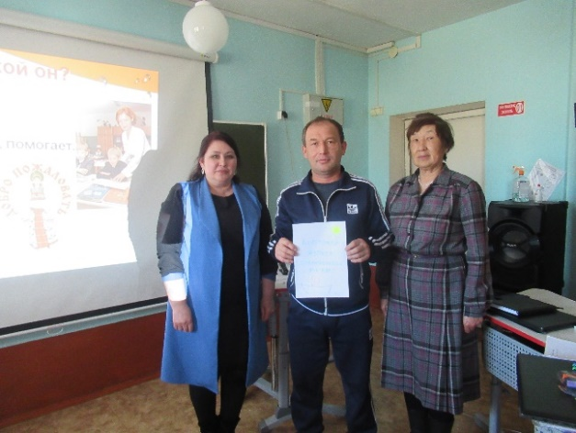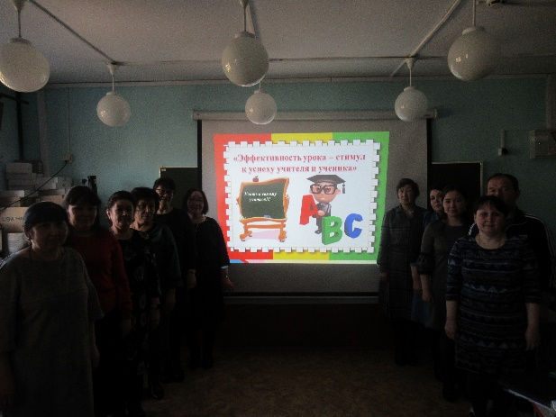
Провела Заместитель директора по УВР Акбердеева А.М.

3. 1. 19.04.2022г. Урок татарской литературы в 10 классе на тему «Тема любви и семьи в повести Г. Кутуя «Неотправленные письма».
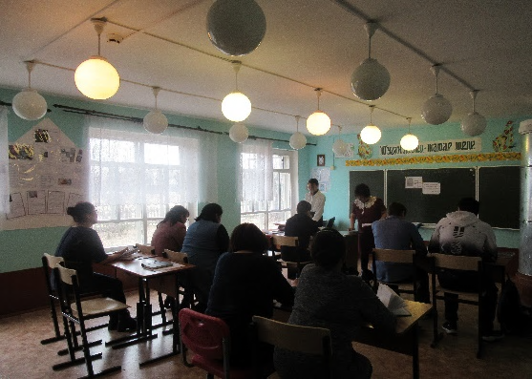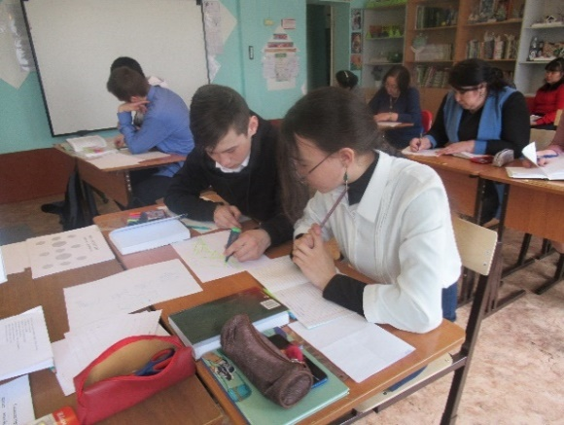Провела учитель татарского языка и литературы Ишкулова Р.А.
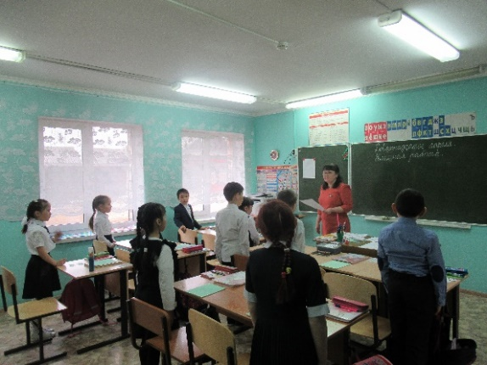
2. Урок русского языка в 1,3 классах на тему «Ударные безударные гласные» (1 класс) «Число глаголов» (3 класс).
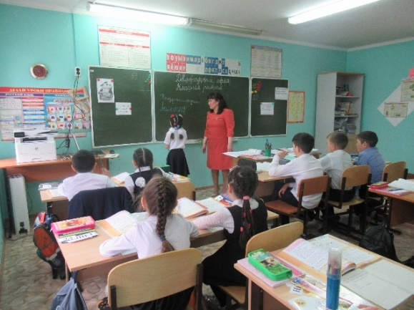
Провела учитель начальных классов Биктимирова Г.З.
4. 1. 20.04.2022 г. Урок окружающего мира во 2,4 классах на тему «В гости к весне» (2 класс) / «Такие разные праздники» (4 класс).
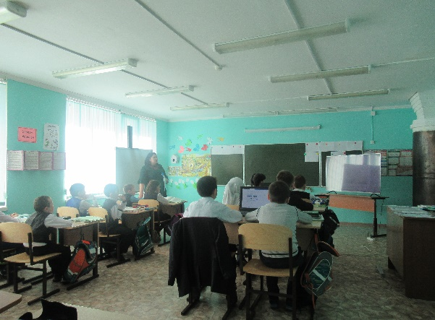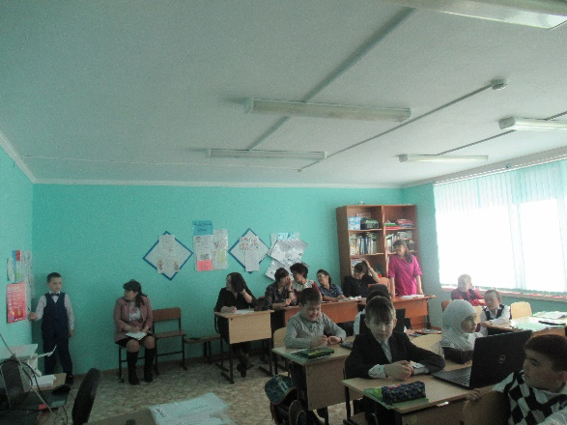
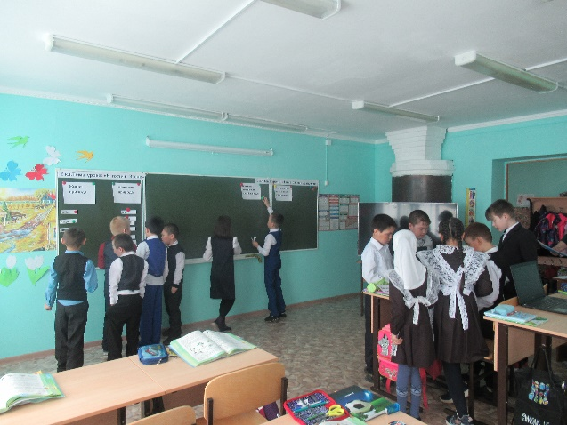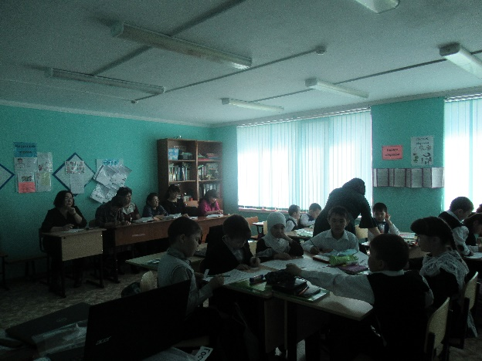
Провела учитель начальных классов Давалева Л.Т.
2. Урок литературы на тему «Прошлое и настоящее» в рассказе В.П. Астафьева «Фотография, на которой меня нет…»
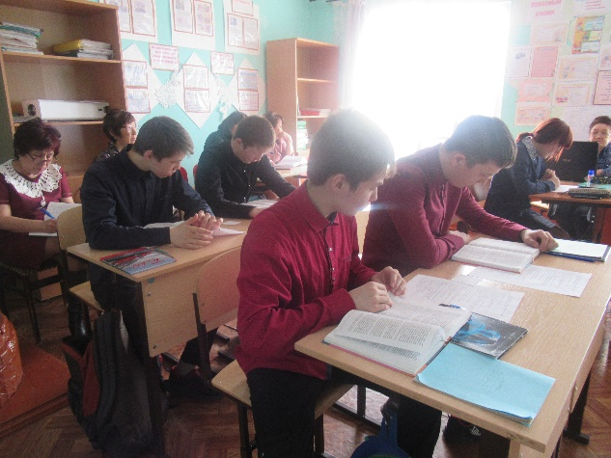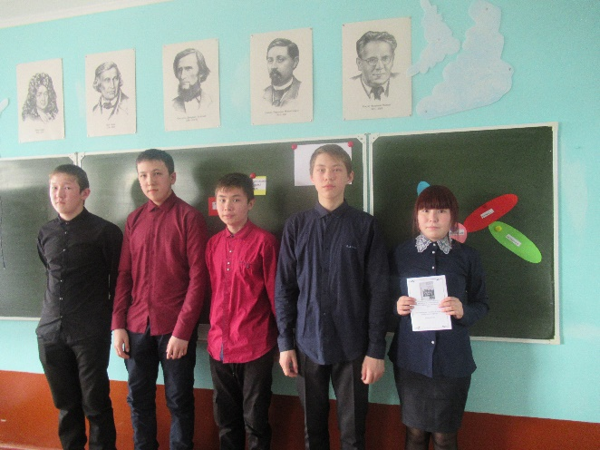
Провела учитель русского языка и литературы Юмадеева З.Х.
5.1. 21.04.2022 Урок немецкого языка в 7 классе на тему «Роль спорта в формировании характера человека».

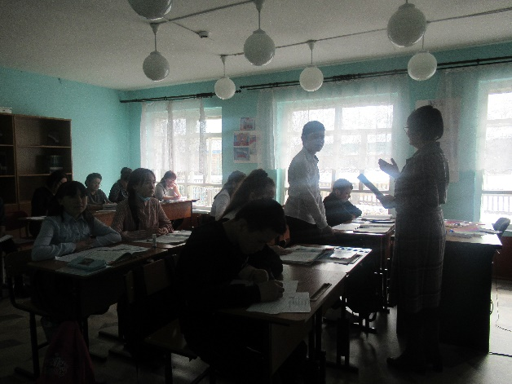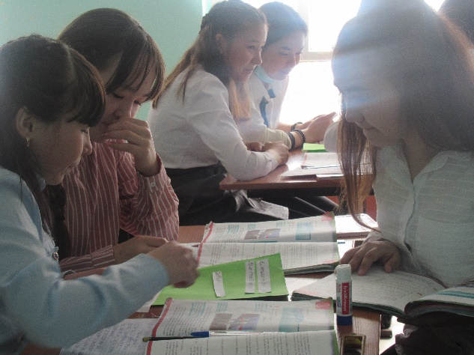
Провела учитель немецкого языка Барсукова Ф.Х.

2. Урок физики в 8 классе на тему «Электрический ток. Работа и мощность электрического тока».
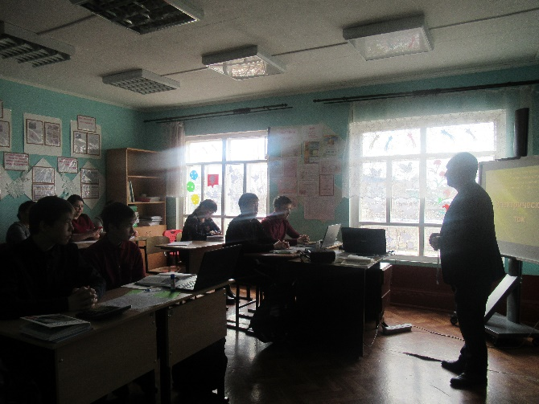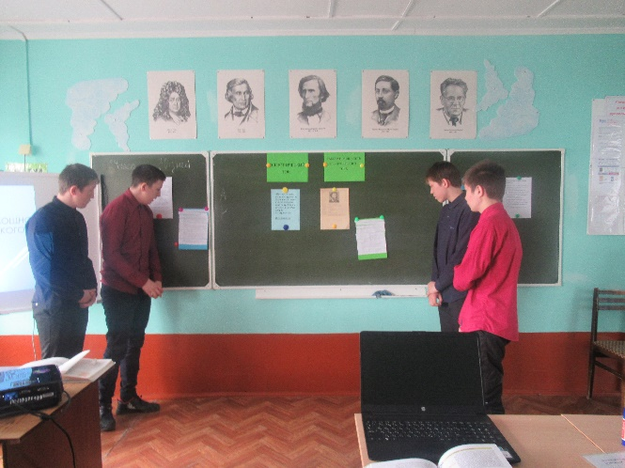
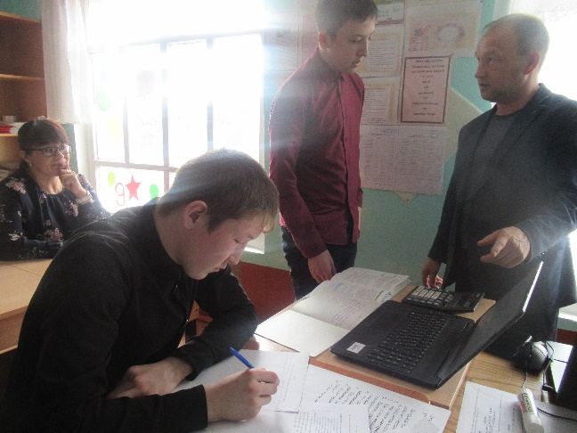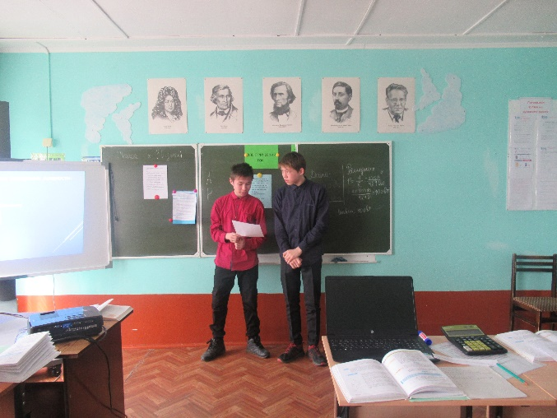
Провел учитель физики Нигматуллин Х.Т.

6. 22.04.2022 г. ЕМД на тему «Мастерство каждого учителя – качество профессиональной деятельности педагогического коллектива»:
1. 22.04.2022 г. Открытый урок в 9 классе на тему «Математическая грамотность на уроках алгебры»
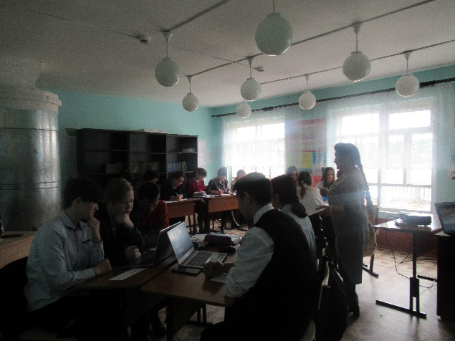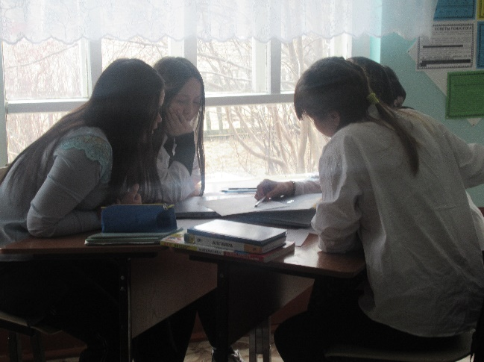
Провела учитель математики Шамшитдинова Р.Х.

2. Методический калейдоскоп «Методические находки педагогов по организации деятельности обучающихся, воспитанников». Обмен опытом.
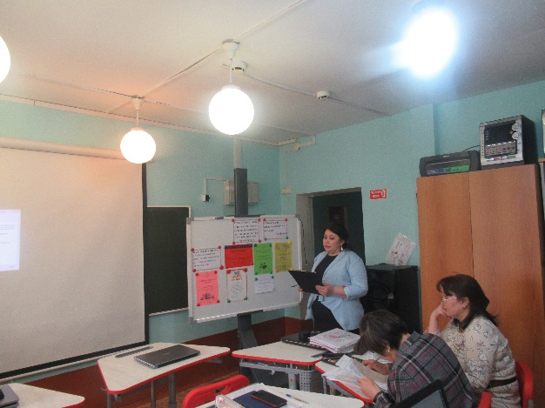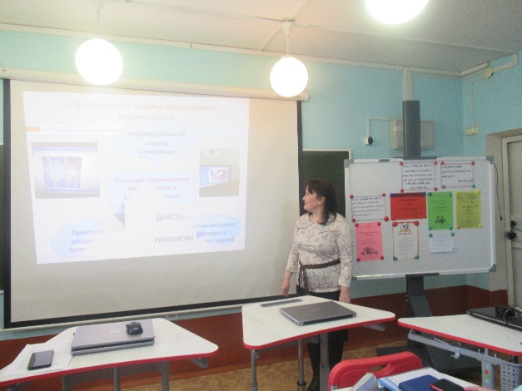
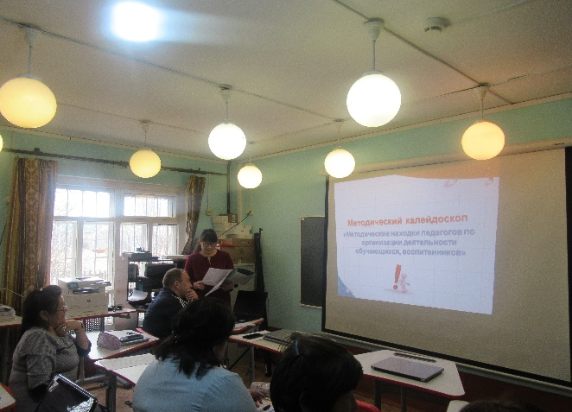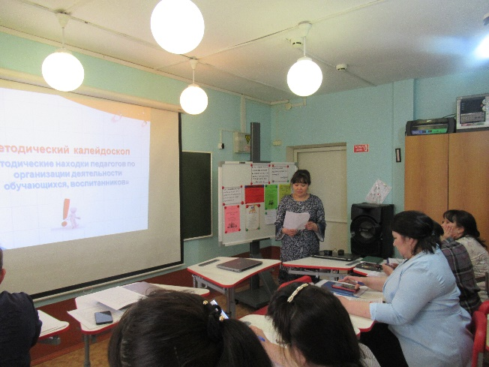
3. «Круглый стол» 1. Самоанализ и анализ открытых уроков. 2. Анализ итогов проведения
Единой методической недели.

